Индивидуальный проект. Этап 1

Легиньких Галина Андреевна НФИбд-02-21

Содержание

# 1 Цель работы

Размещение на Github pages заготовки для персонального сайта.

# 2 Выполнение лабораторной работы

**1.** Скачала Hugo

**2.** Создала папку bin и копировала туда файл hugo(рис. 1)

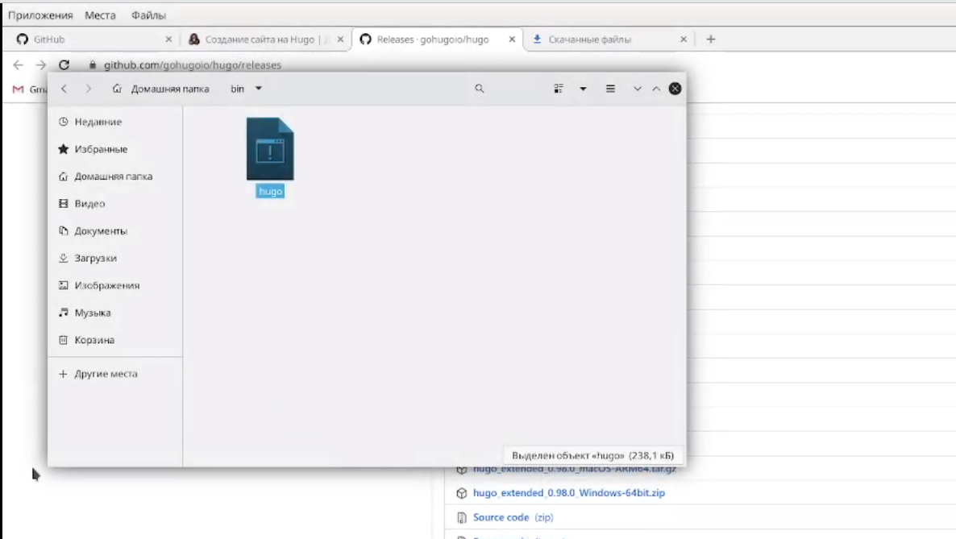

Рис. 1: Файл hugo

**3.** Использовала данный репозиторий как шаблон и назвала blog(рис. 2) Клонировала(рис. 3)

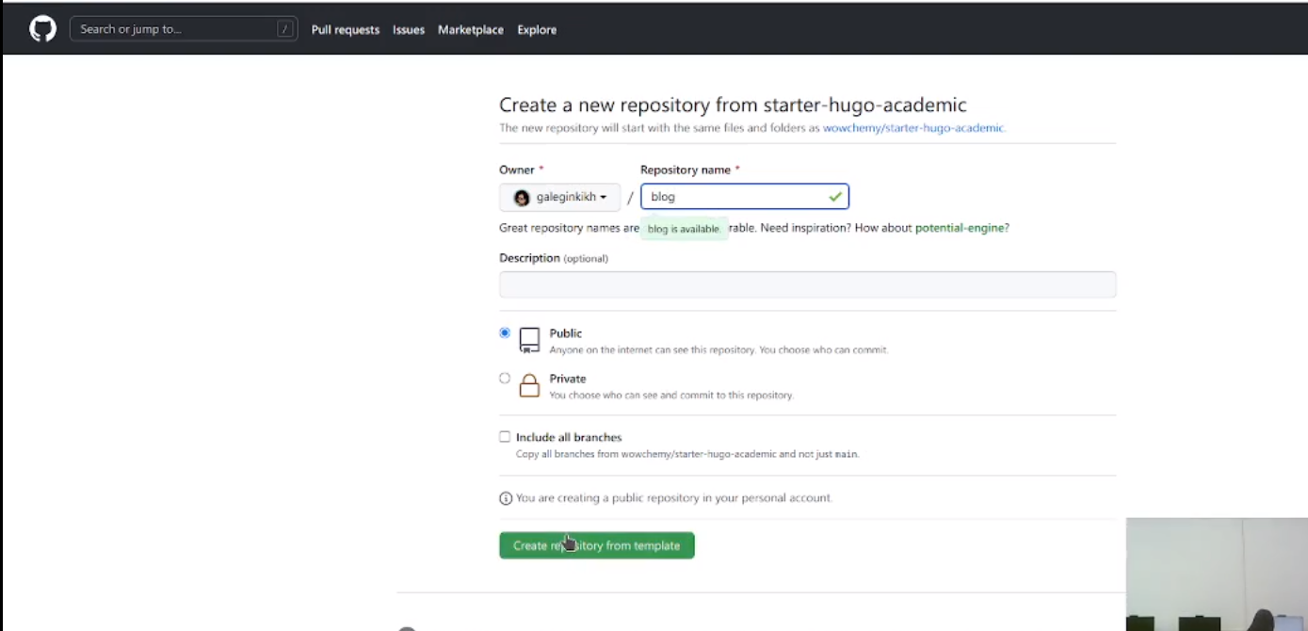

Рис. 2: Шаблон

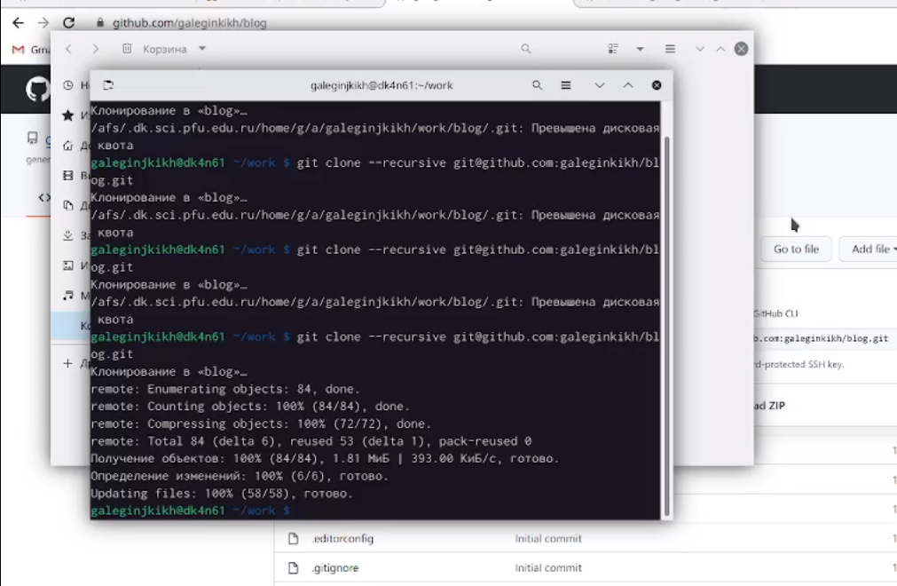

Рис. 3: Клонирование

**4.** Использовала команду hugo server и перешла по ссылке(рис. 4)

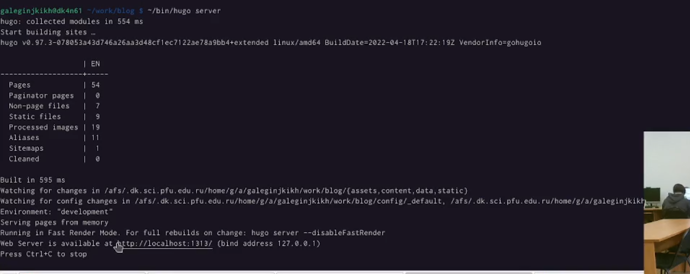

Рис. 4: Ссылка

**5.** Удалила файл demo.md, чтобы убрать зелёный фон с сайта(рис. 5)

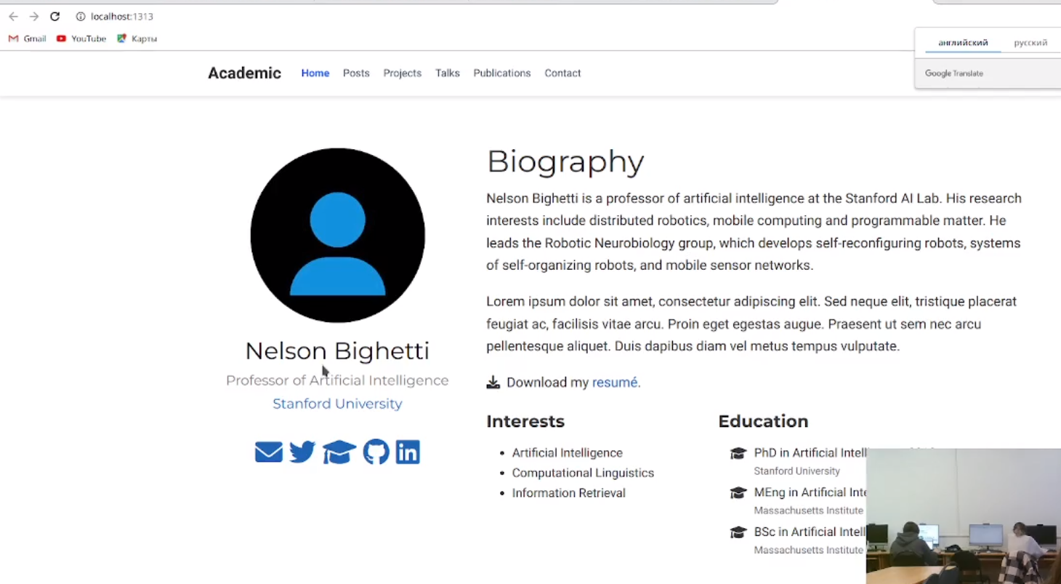

Рис. 5: Файл demo.md

**6.** Создала новый репозиторий с определённым именем и клонировала его(рис. 6)

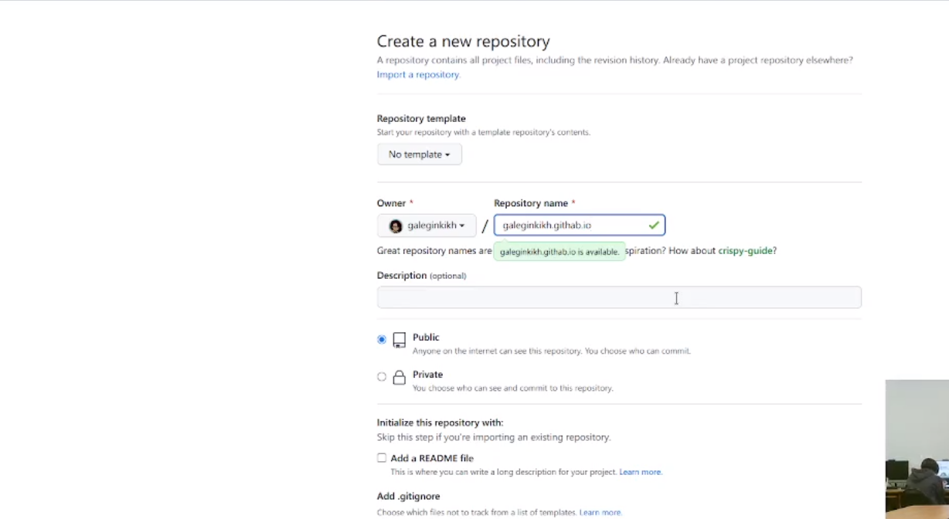

Рис. 6: Новый репозиторий

**7.** Создала ветку main, создала файл и активировала репозиторий(рис. 7)

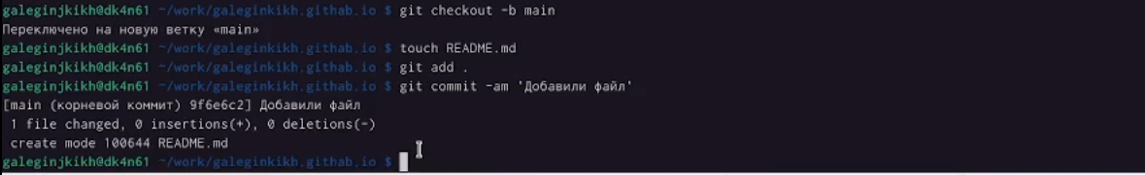

Рис. 7: Ветка main

**8.** Подключила новый репозиторий к папке public(рис. 8)

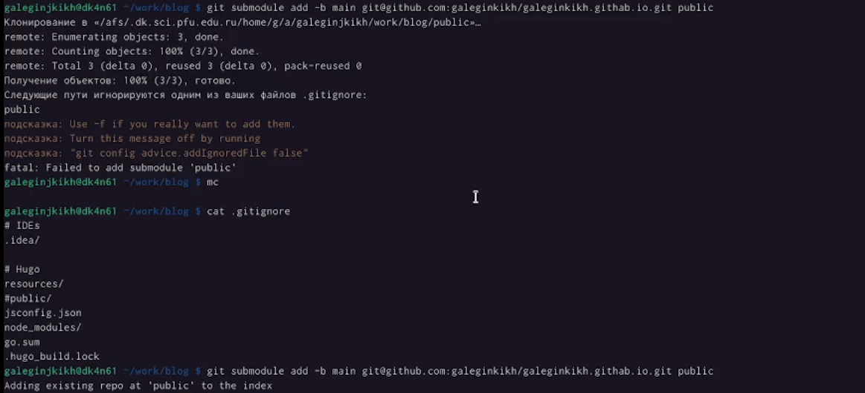

Рис. 8: Папка public

**9.** ~/bin/hugo(рис. 9)

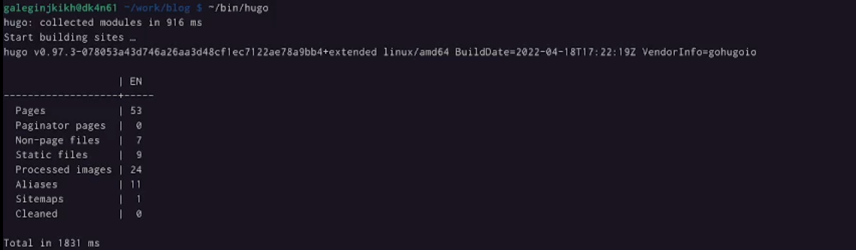

Рис. 9: Команда

**10.** Скопировала ссылку на сайт(рис. 10)

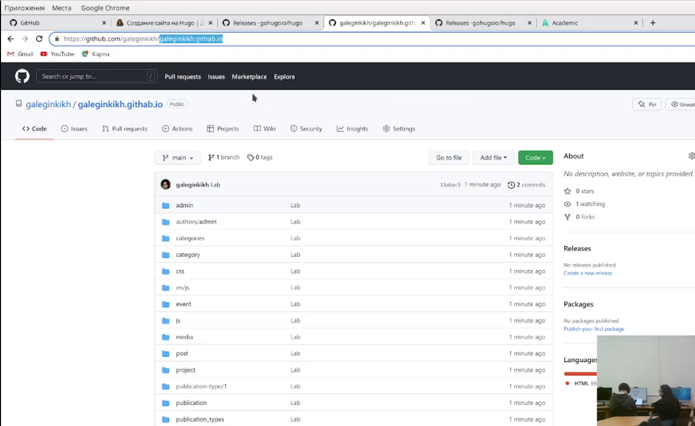

Рис. 10: Ссылка на сайт

# 3 Вывод

Создала сайт и разместила его на githab.